Tandakan (🗸 ) pada perkataan yang betul.

stoking

tali pinggang

tali leher

topi

kemeja

selipar

gaun

seluar pendek

blaus

skirt

kemeja-T

kasut

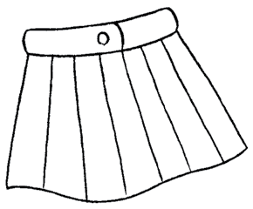

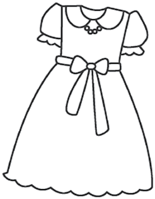

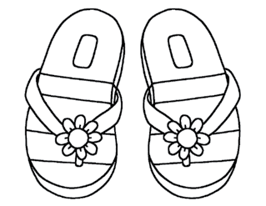

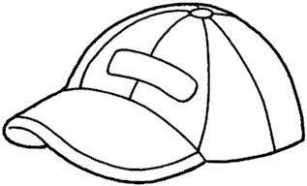

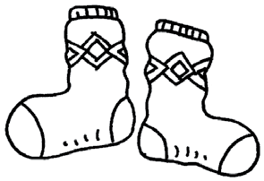

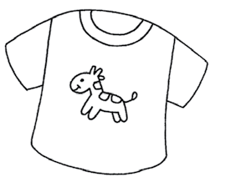

Tuliskan suku kata yang betul bagi melengkapkan perkataan berpandukan gambar.

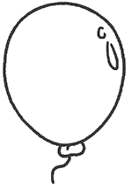

___lon

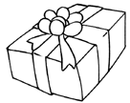

___diah



___lin

___pi parti

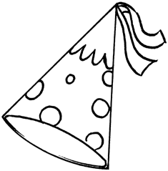

___za

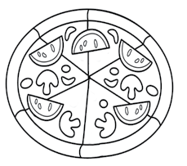

Tuliskan bilangan kaki haiwan di dalam bulatan. Kemudian tuliskan nama haiwan di dalam kumpulan yang betul.

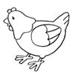

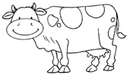

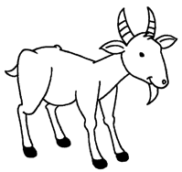

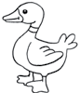

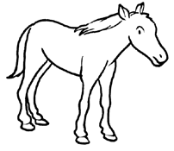

Haiwan yang ada

dua kaki

1.________________________

2.________________________

Haiwan yang ada empat kaki

1.________________________

2.________________________

3.________________________